學號：D1094181017 姓名：張育丞

本檔案對應：ch08_2.aia

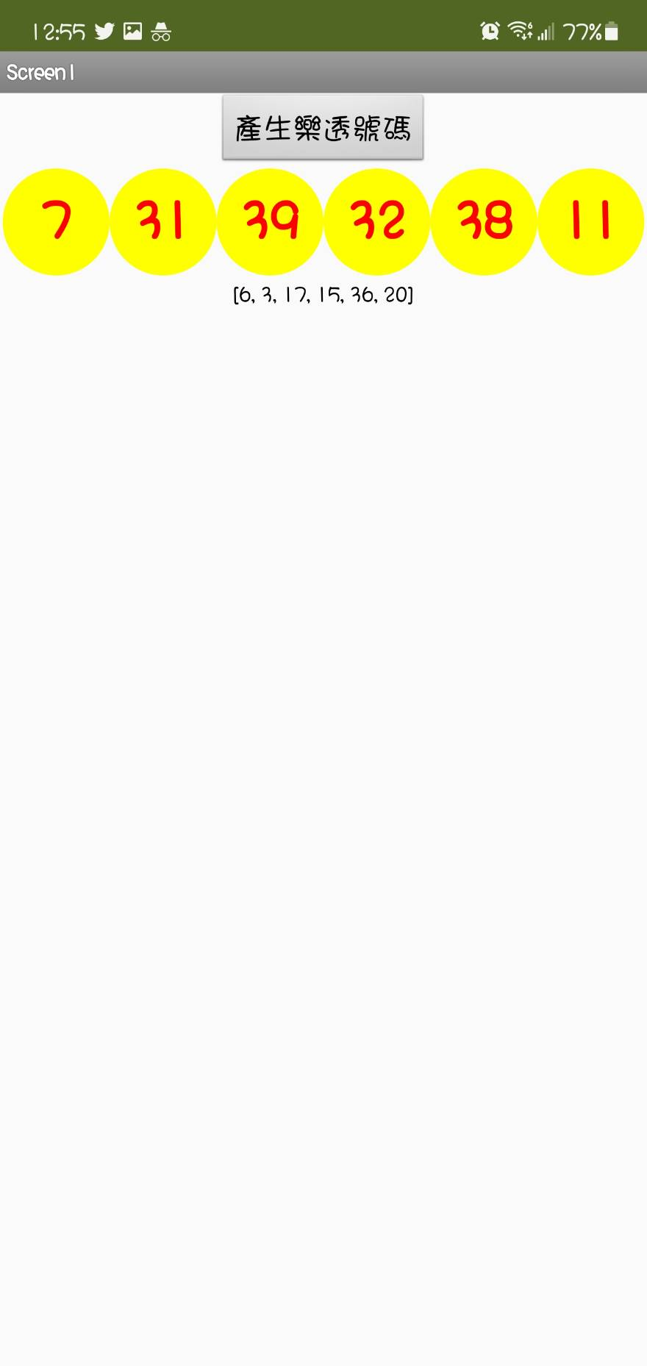 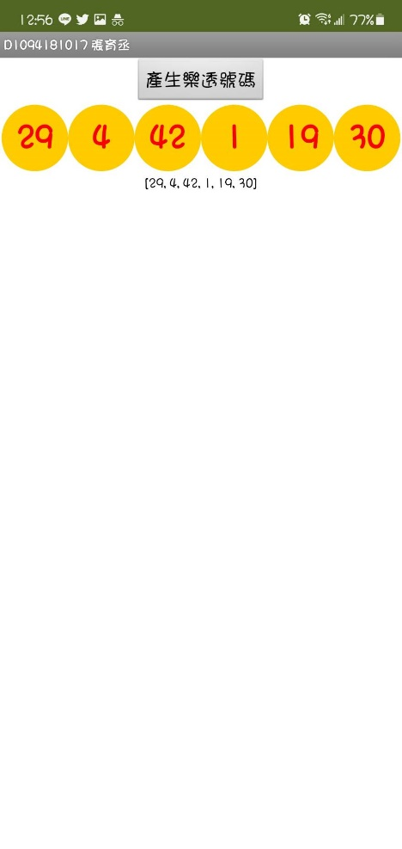

圖一 抽籤 圖二 抽籤(點擊/搖晃)